МИНИСТЕРСТВО ОБРАЗОВАНИЯ РЕСПУБЛИКИ БЕЛАРУСЬ

Учреждение образования «Полоцкий государственный университет»

Факультет информационных технологий

Кафедра технологий программирования

**ЛАБОРАТОРНАЯ РАБОТА №13**

по дисциплине: **«Надёжность программного обеспечения»**

на тему: **«Автоматизация тестирования для Web-приложений»**

Вариант 2

ВЫПОЛНИЛ студент группы 18-ИТ-3

Яковлев Н.А.

ПРОВЕРИЛ ст. преподаватель

Борисенок К.С.

Новополоцк, 2020 г.

**Цель работы**: ознакомиться с автоматизированным тестированием Web-приложений. Научиться составлять тесты с помощью Selenium IDE.

**Анализ задания, с описанием своего варианта:** Научиться составлять тесты с помощью Selenium IDE. Автоматизировать тест из варианта.

**Краткое описание программы из варианта задания**

Много, возможно большинство, приложений сегодня пишутся как Web-приложения. Эффективность тестирования таких приложений в различных компаниях неодинаковая. В настоящее время, для многих организаций, использующих различные формы гибкой методологии разработки, автоматизация тестирования становится необходимым требованием для создания программного обеспечения.

У автоматизации тестирования есть много плюсов. Большинство из них связанно с возможностью повторного использования тестов и скоростью, с которой тесты могут быть выполнены. Рынок предлагает большое количество платных и бесплатных инструментальных средств, которые облегчают работу по автоматизации тестирования. Selenium, возможно, одно из самых распространённых некоммерческих решений с открытым исходным кодом.Результаты выполнения задания с пояснениями

Selenium IDE Selenium IDE (Integrated Development Environment) является инструментом для создания тестовых сценариев. Представляет собой плагин для браузера Firefox и обеспечивает легкий в использовании интерфейс для разработки автоматизированных тестов. Selenium IDE имеет функцию записи, которая позволяет записывать действия пользователя, как они выполняются, а затем экспортирует их в многоразовый код одного из языков программирования, который в последующем может быть выполнен.

**ХОД РАБОТЫ**

**Шаг 1:** Переходим на страницу [https://www.psu.by](https://www.psu.by/).

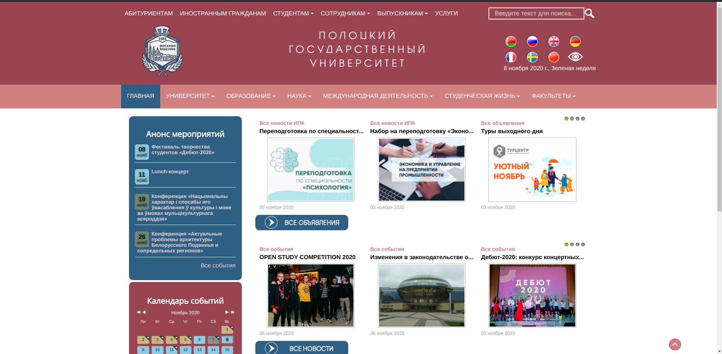

**Рисунок 1** - Страница ПГУ

**Таблица 1**

|  |  |  |
| --- | --- | --- |
| **Command** | **Target** | **Value** |
| Open | /index.php |  |

Переход на данную страницу произведен.

**Шаг 2:** Проверка наличия ссылки «Персонализация (А-Я)».

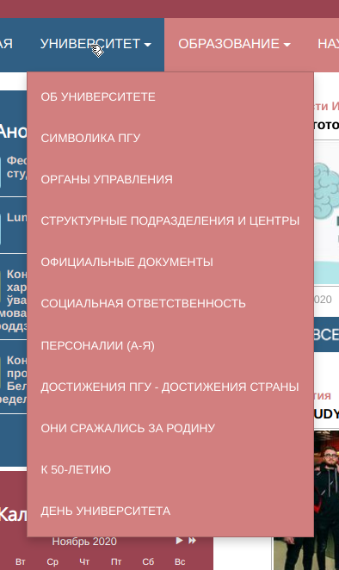

**Рисунок 2** - Ссылка для поиска

**Таблица 2**

|  |  |  |
| --- | --- | --- |
| **Command** | **Target** | **Value** |
| VerifyElementPresent | name=searchword |  |

Ссылка Персонализация (А-Я) присутствует. В таблицу не было занесено никаких данных.

**Шаг 3:** Нажатие на ссылку «Персонализация (А-Я)».

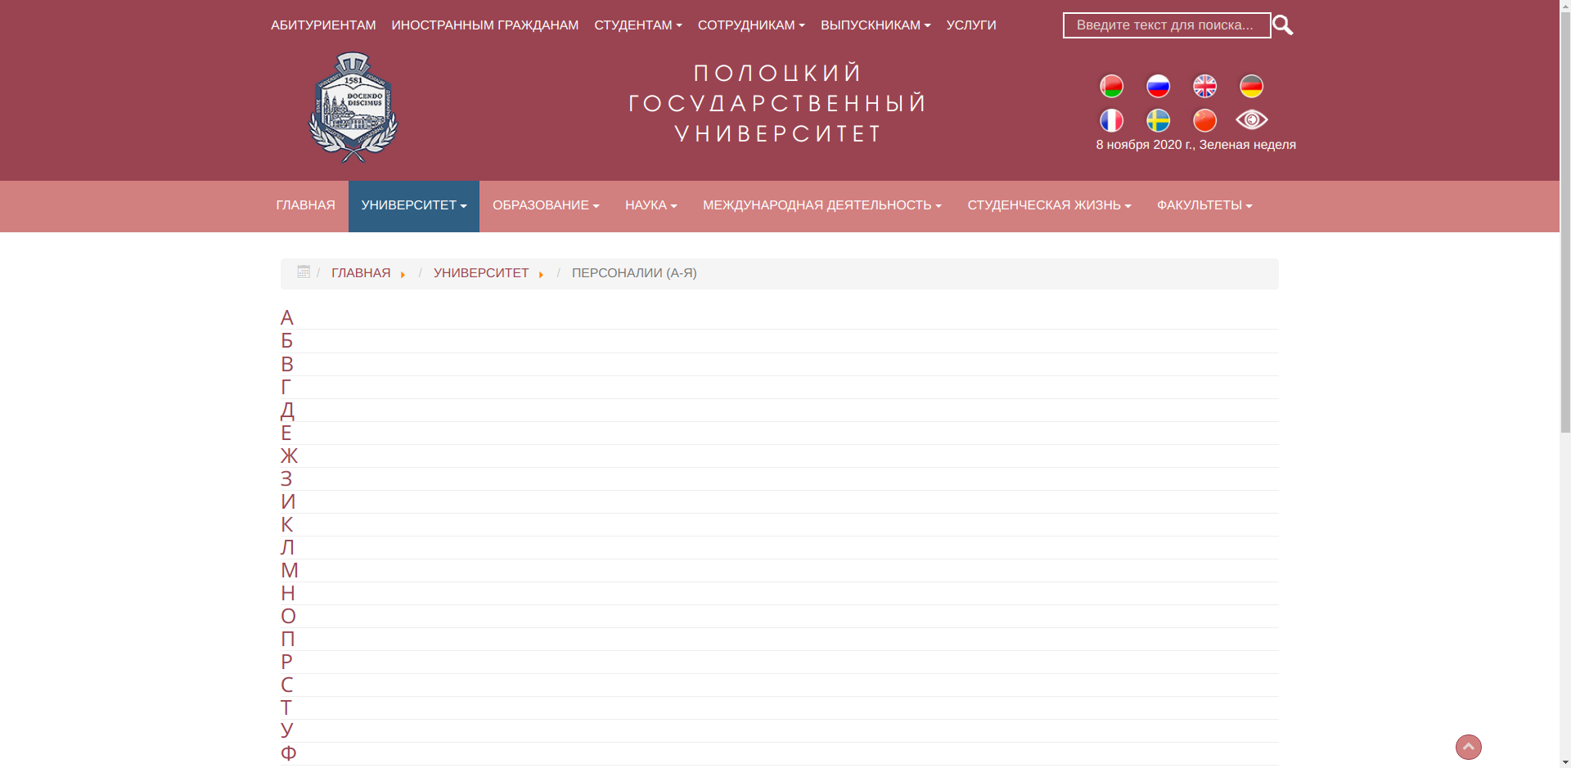

**Рисунок 3** — Страница https://www.psu.by/universitet/personalii

**Таблица 3**

|  |  |  |
| --- | --- | --- |
| **Command** | **Target** | **Value** |
| Click | name=searchword |  |

Открылась новая страница https://www.psu.by/universitet/personalii.

**Шаг 4-5:** Проверить правильноск заголовка окна браузера.



**Рисунок 4** - Ввод данных для поиска

**Таблица 4**

|  |  |  |
| --- | --- | --- |
| **Command** | **Target** | **Value** |
| VerifyElementPresent | https://www.psu.by/universitet/personalii |  |

Ссылка соответсвует содержимому страницы.

**Шаг 6:** Проверить наличие беквы «Я» в спике персонализации.

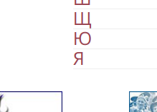

**Рисунок 5** — результат проверки

**Таблица 5**

|  |  |  |
| --- | --- | --- |
| **Command** | **Target** | **Value** |
| VerifiTextPresent | /index.php/component/search/?  linkText=Я | Я |

Наличие буквы «Я» в списке персонализации.

**Шаг 7:** Переход по ссылке из 6 шага.

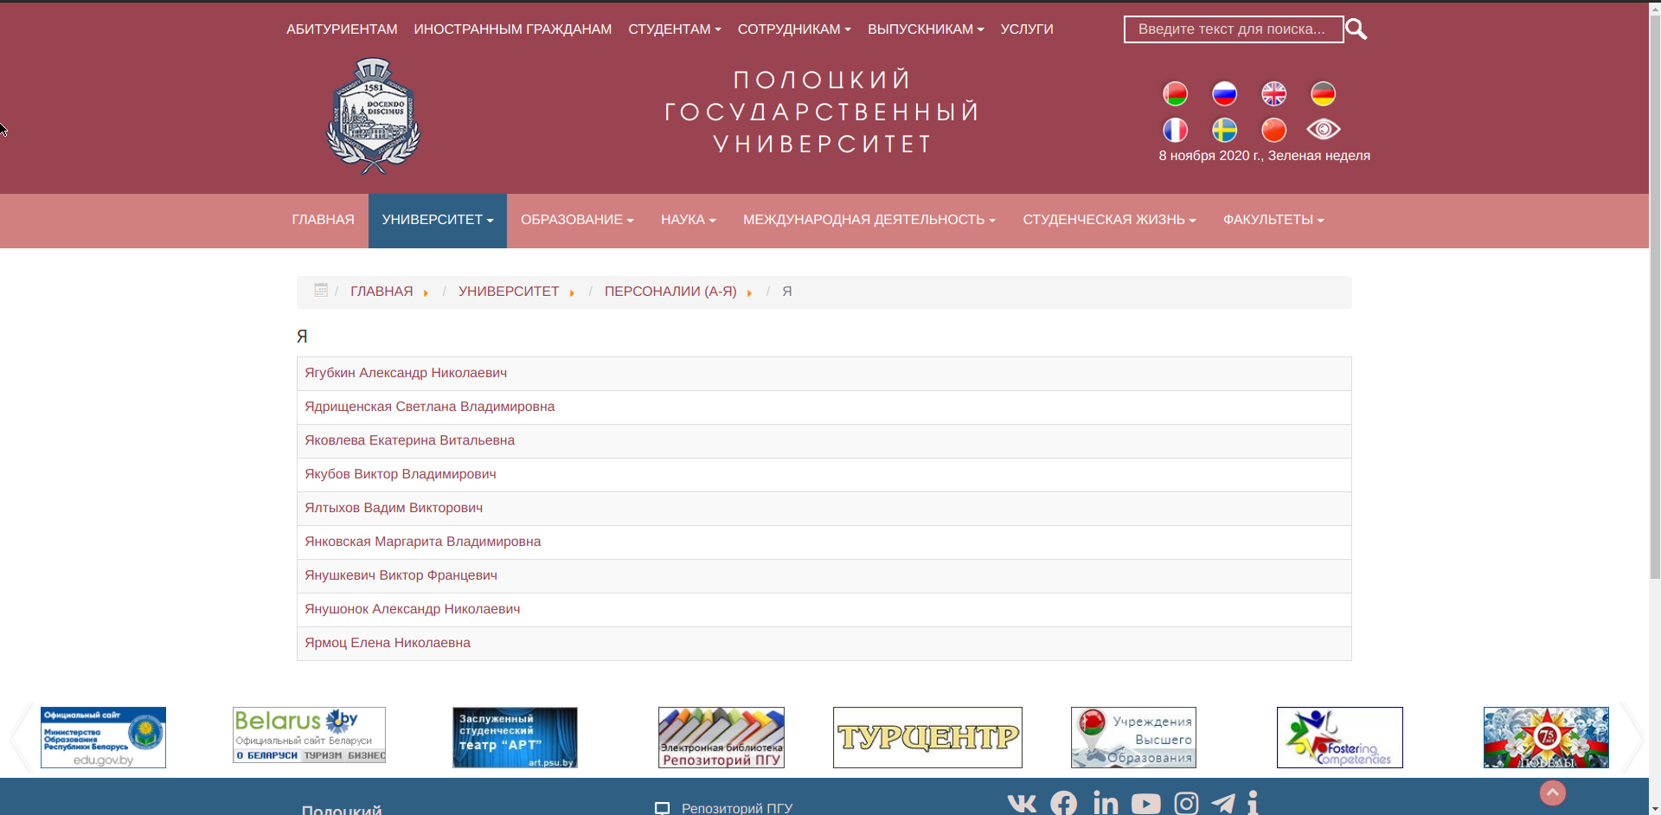**Рисунок 6** — Результат перехода по ссылке.

**Таблица 6**

|  |  |  |
| --- | --- | --- |
| **Command** | **Target** | **Value** |
| Click | linkText=Я |  |

**Шаг 8:** Переход по ссылке любого из преподавателей.

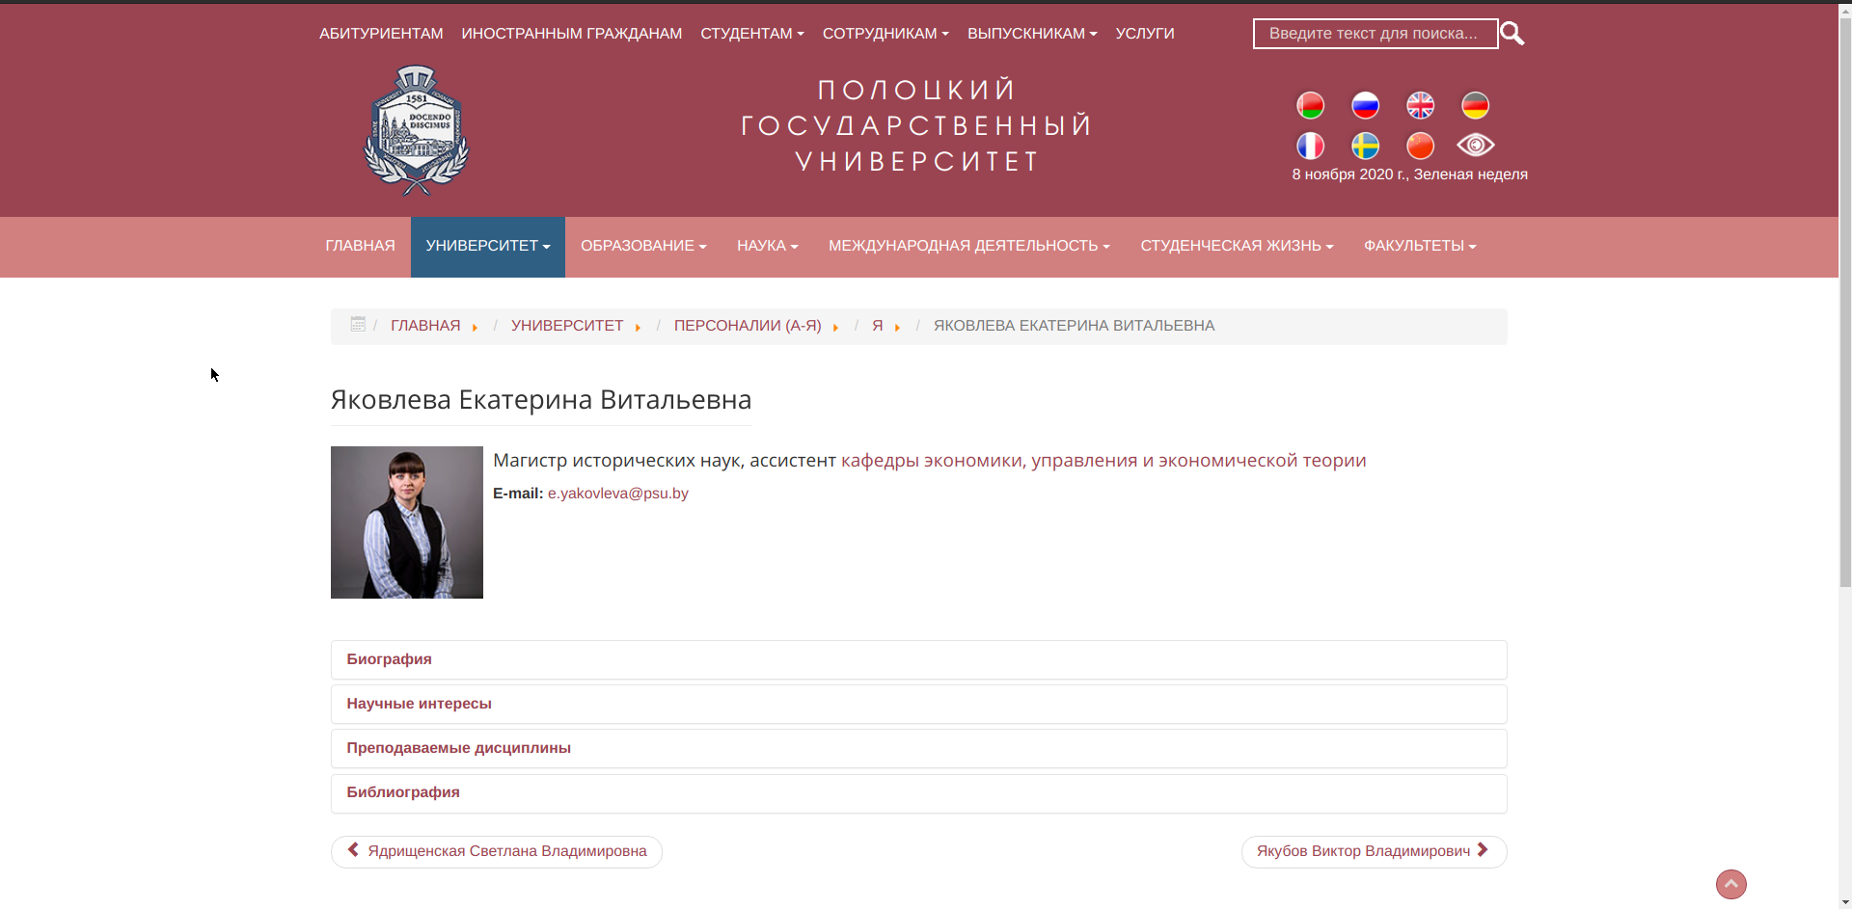**Рисунок 7** — Результат перехода по ссылке

**Таблица 7**

|  |  |  |
| --- | --- | --- |
| **Command** | **Target** | **Value** |
| Click | linkText=Яковлева Екатерина Витальевна |  |

Появляются ранее вводимые значения.

**Шаг 9:** Проверка ссылки на содержание и достоверность информации.

**Рисунок 8** - Результат проверки

**Таблица 8**

|  |  |  |
| --- | --- | --- |
| **Command** | **Target** | **Value** |
| VerifyElementPresent | https://www.psu.by/universitet/personalii/272-personal-ja/7660-jakovleva-ekaterina-vitalevna |  |

Ссылка соответсвует содержимому

**Шаг 19:** Вернуться назад.



**Рисунок 9** - Результат перехода

**Таблица 10**

|  |  |  |
| --- | --- | --- |
| Command | Target | Value |
| VerifiTextPresent | /index.php/component/search/?https://www.psu.by/universitet/personalii/272-personal-ja |  |

**Шаг 20:** Выполнить переход на главную страницу.

**Рисунок 10** - Переход на «Главную»

**Таблица 15**

|  |  |  |
| --- | --- | --- |
| Command | Target | Value |
| clickAndWait | link=Главная |  |

Произведен переход на «Главную» страницу.

**Шаг 21:** Закрыть окно браузера.

|  |  |  |
| --- | --- | --- |
| Command | Target | Value |
| close |  |  |

Окно браузера закрыто.

Скриншот, полученного теста в режиме таблицы представлен на рисунке 11.

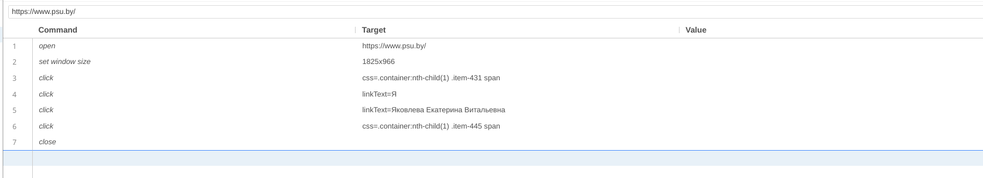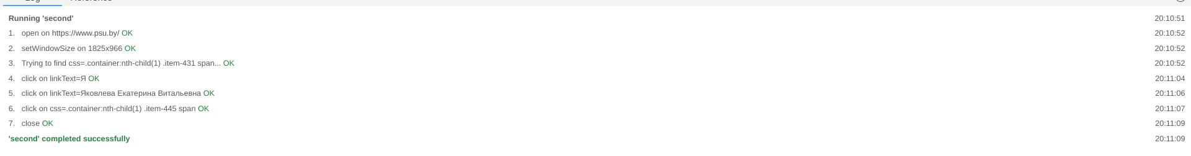

**Рисунок 11** - Скриншот, полученного теста в режиме таблицы

**Вывод:** В ходе выполнения данной лабораторной я ознакомился с автоматизированным тестированием Web-приложений, мной были получены практические навыки работы с Selenium IDE. Так же мной был составлен тест для сайта [https://www.psu.by.](http://lib.psu.by/)